Практическое задание 1

Тема 1. Элементы силовой электроники
1.4. Полупроводниковые диоды

Задание

Приведите описание и справочные данные одного произвольно выбранного полупроводникового прибора с одним p–n-переходом (диод или стабилитрон).
В обязательном порядке в описании должны присутствовать:
а) наименование прибора;
б) тип прибора / назначение;
в) основные численные характеристики (допустимые значения токов и напряжений);
г) вольт-амперная характеристика (ВАХ) прибора (зависимость тока от напряжения) в линейном или логарифмическом масштабах с численными значениями масштабов по осям;
д) эскиз прибора с обозначением назначения выводов.

Рекомендации к выполнению

Самостоятельно выберите конкретный тип прибора, для которого вы сделаете описание (за исключением типа прибора в образце к заданию).
Найдите перечисленные выше данные в сети Интернет или справочной литературе.
Для поиска ВАХ и остальной документации в поисковых системах сети Интернет рекомендуется использовать запрос «тип прибора datasheet».

Образец выполнения задания
- Наименование прибора.
1N4007

- Тип прибора.
Диод общего применения

- Основные численные характеристики (допустимые значения токов и напряжений).
Максимальное постоянное обратное напряжение, В 1000
Максимальный прямой (выпрямленный за полупериод) ток, А 1
Максимальное импульсное обратное напряжение, В 1200
Максимально допустимый прямой импульсный ток, А 30
Максимальный обратный ток, мкА, при 25 гр 5
Максимальное прямое напряжение, В, при 25 гр. 1.1
при I пр., А 1
Рабочая температура, °С –65...150
Корпус DO204AL(DO-41)
Способ монтажа В отверст.
Производитель Kingtronics

- Вольт-амперная характеристика (ВАХ) прибора (зависимость тока от напряжения) в линейном или логарифмическом масштабах с численными значениями масштабов по осям.
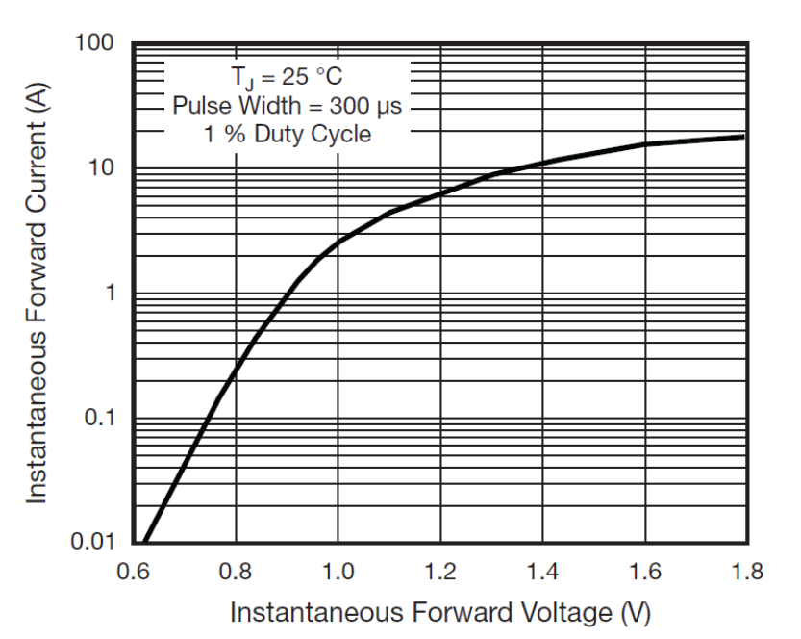

- Эскиз прибора с обозначением назначения выводов.
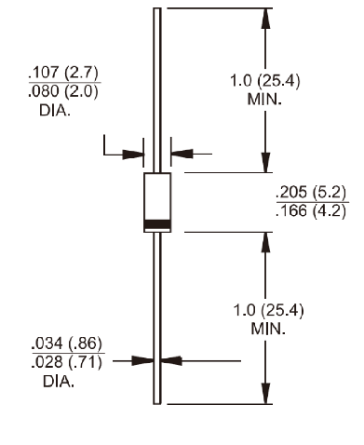
Сверху – анод, снизу – катод

- Примерная розничная стоимость прибора.
По информации с сайта efind.ru, стоимость составляет 0,7–0,9 руб. за штуку.

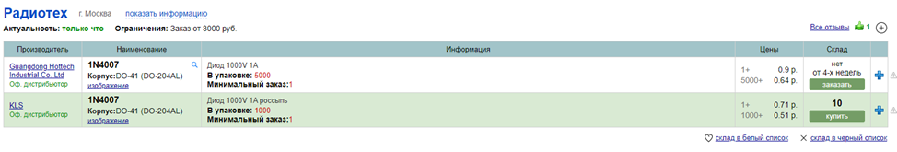
- Используемая литература (оформление согласно стандартам).

1N4007 Datasheet (PDF) - Pan Jit International Inc. [Электронный ресурс]. URL: https://www.alldatasheet.com/datasheet-pdf/pdf/14624/PANJIT/1N4007.html (дата обращения: 27.06.2019)

Бланк выполнения задания 1

- Наименование прибора.

- Тип прибора.

- Основные численные характеристики (допустимые значения токов и напряжений).

- Вольт-амперная характеристика (ВАХ) прибора (зависимость тока от напряжения) в линейном или логарифмическом масштабах с численными значениями масштабов по осям.

- Эскиз прибора с обозначением назначения выводов.

- Примерная розничная стоимость прибора.

- Используемая литература (оформление согласно стандартам).

Практическое задание 2

Тема 1. Элементы силовой электроники
1.5. Биполярные транзисторы

Задание

Приведите описание и справочные данные одного произвольно выбранного полупроводникового прибора с двумя и более p–n-переходами (полевой или биполярный транзистор, тиристор).
В обязательном порядке в описании должны присутствовать:
а) наименование прибора;
б) тип прибора;
в) основные численные характеристики (допустимые значения токов и напряжений);
г) вольт-амперная характеристика (ВАХ) прибора (зависимость тока от напряжения) в линейном или логарифмическом масштабах с численными значениями масштабов по осям;
д) эскиз прибора с обозначением назначения выводов;
е) используемая литература (оформление согласно стандартам).

Рекомендации по выполнению задания

Самостоятельно выберите конкретный тип прибора, который вы будете описывать (за исключением типа прибора, использованного в образце к заданию).
Найдите перечисленные выше данные в сети Интернет или справочной литературе.
Для поиска ВАХ и остальной документации в поисковых системах сети Интернет рекомендуется использовать запрос «тип прибора datasheet».

Образец выполнения задания

- Наименование прибора.
IRF640N

2. Тип прибора.
полевой транзистор, N-канал

- Основные численные характеристики (допустимые значения токов и напряжений).
Структура n-канал
Максимальное напряжение сток-исток U_{си}, В 200
Максимальный ток сток-исток I_{си} _{макс.} при 25 °С, А 18
Максимальное напряжение затвор-исток U_{зи} _{макс.}, В ±20
Сопротивление канала в открытом состоянии
при V_{GS} = 10 В R_{ds} (on), Ом 0.15
Максимальная рассеиваемая мощность P_{си} _{макс.}, Вт 150
Крутизна характеристики, S 6.8
Корпус to220ab
Пороговое напряжение на затворе 2…4 В

- Вольт-амперная характеристика (ВАХ) прибора (зависимость тока от напряжения) в линейном или логарифмическом масштабах с численными значениями масштабов по осям.
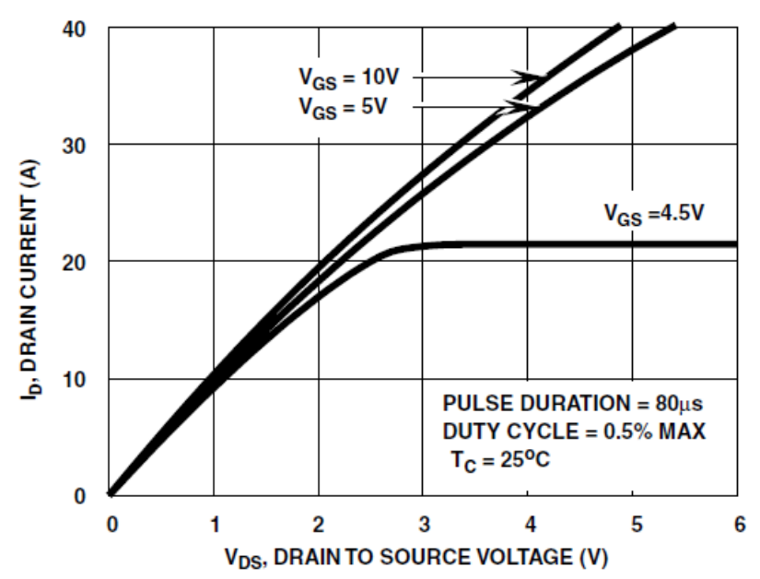

- Эскиз прибора с обозначением назначения выводов.
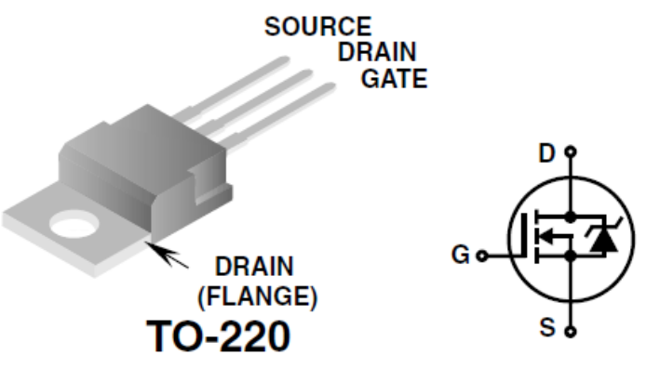
- Примерная розничная стоимость прибора.
37 руб.

- Используемая литература (оформление согласно стандартам).

IRF640N Datasheet (PDF) - Fairchild Semiconductor [Электронный ресурс]. URL: https://www.alldatasheet.com/datasheet-pdf/pdf/152088/FAIRCHILD/IRF640N.html (дата обращения: 27.06.2019)

Бланк выполнения задания 2
- Наименование прибора.

- Тип прибора.

- Основные численные характеристики (допустимые значения токов и напряжений).

- Вольт-амперная характеристика (ВАХ) прибора (зависимость тока от напряжения) в линейном или логарифмическом масштабах с численными значениями масштабов по осям.

- Эскиз прибора с обозначением назначения выводов.

- Примерная розничная стоимость прибора.

- Используемая литература (оформление согласно стандартам).

